**Муниципальное казенное дошкольное образовательное учреждение «Детский сад «Родничок» с. Ботлих**

**Уголок по ПДД в старшей группе**

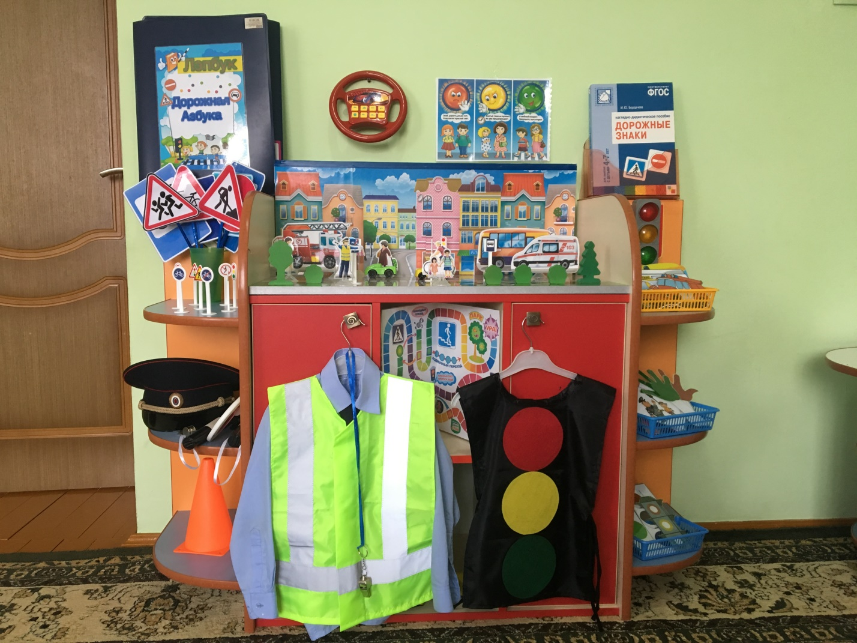

Составитель:

*Воспитатель Камилова Патимат Гамзаевна*

**Паспорт уголка ПДД в старшей группе**

**Цель**:  формирование и развитие у детей  умений и навыков  безопасного поведения в окружающей дорожно-транспортной среде.

**Задачи:**

Формировать у детей дошкольного возраста необходимые знания, умения и навыки для обеспечения безопасного поведения на улице и дорогах; развитие у детей познавательных процессов, необходимых им для правильной безопасной ориентации на улице.

Учить детей адекватно реагировать на реальную обстановку и опасность на дорогах.

Помочь выработать  сознательное отношение к изучению правил ПДД. Формирование у детей навыков и умений наблюдения за дорожной обстановкой и устойчивых положительных привычек безопасного поведения на улице.

Познакомить дошкольников с правилами пользования общественным транспортом и поведения в нем; сформировать умения применять полученные знания в жизни; воспитание дисциплинированности и сознательного выполнения правил дорожного движения, культуры поведения в  дорожно-транспортном процессе.

Материалы:

1. Игрушки:

макет перекрестка

дорожные знаки

машины

светофор

форма инспектора ДПС (фуражка, рубашка, жилет, жезлы)

жилет светофора

дидактические игры по ПДД

настольно – печатные игры по ПДД

атрибуты для сюжетно – ролевых игр по ПДД

1. Наглядные материалы:

лэпбук

плакаты

карточки

наглядно – дидактическое пособие «Правило маленького пешехода»

наглядное пособие И.Ю.Бордачева «Безопасность на дороге»

папка «Дорожные знаки в картинках»

